# НИУ «МЭИ»

Институт Радиотехники и электроники им. В.А. Котельникова

Кафедра Радиотехнических приборов и антенных систем

Дисциплина: Устройства СВЧ и антенны

# Типовой расчет

Вариант №12

Выполнил:

Студент группы ЭР-11-15

Угничев В.Д.

Проверил:

Коган Б.Л.

Москва 2018 г.

**1*.*** Определим минимальное число элементов решетки, отношение d/λ, разность фаз между соседними элементами.

Исходные данные:



Определим необходимые параметры решетки, чтобы получить заданную ДН:

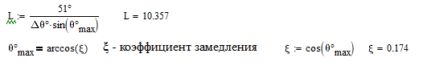

Найдем начальное число элементов решетки, исходя из требования: отсутствие побочных максимумов в зоне видимости:



Построим множитель комбинирования, ДН одного излучателя, суммарную ДН при N=13:

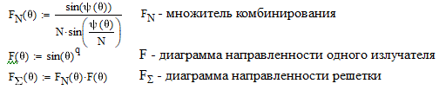

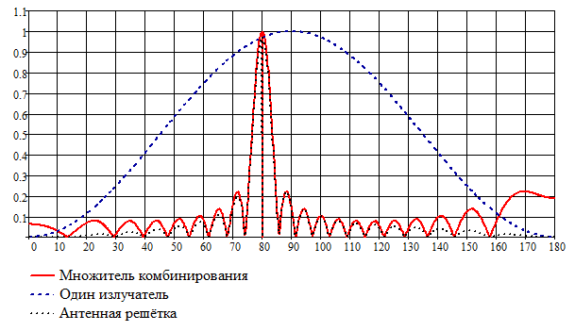

Найдем минимальное N, при котором уровень боковых лепестков (далее - УБЛ) не превышает уровень первого бокового лепестка. Для этого будем уменьшать Nнач = 13 на 1 до достижения условия

N=10: N=11:

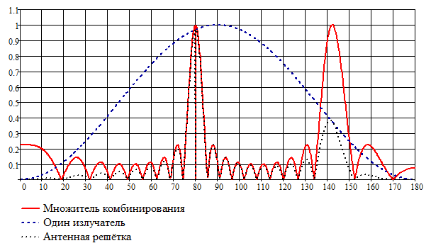

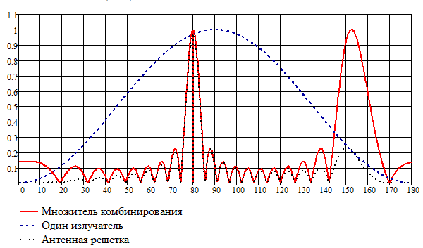

Из графиков видно, что при N=10 один из боковых лепестков значительно превышает уровень первого бокового лепестка. При N=11 боковой лепесток равняется первому боковому лепестку. Поэтому, принимаем Nmin=12 – минимальное число элементов при котором выполняется условие.

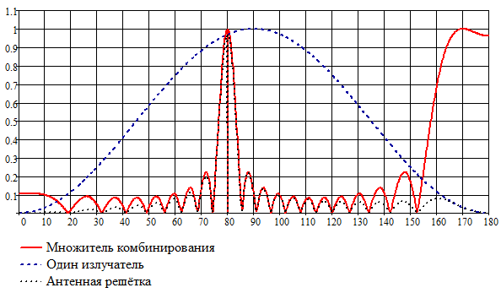

Найдем сдвиг фаз между элементами решетки и шаг решетки в долях волны:

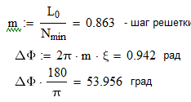

**2*.*** Рассчитать и построить характерные ДН решётки в верхнем полупространстве в плоскости XZ в декартовой и полярной системах координат.

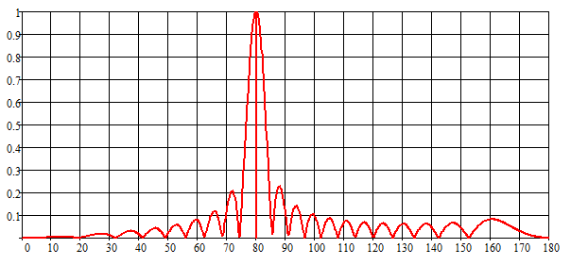

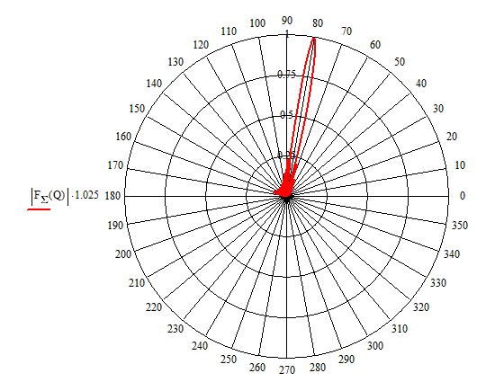

**3.** Рассчитать КНД антенной решетки.

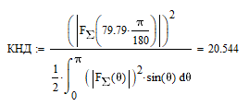

**4.** Для полученной антенной решётки модифицировать амплитудно-фазовое распределение токов в излучающих элементах с целью подавления большего бокового лепестка.

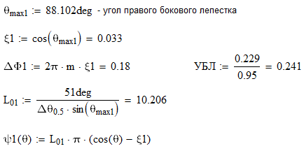

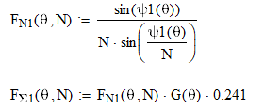

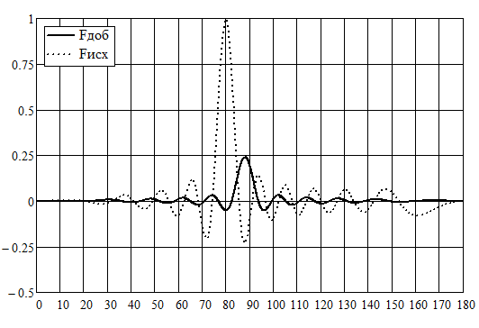

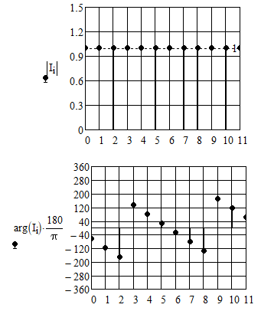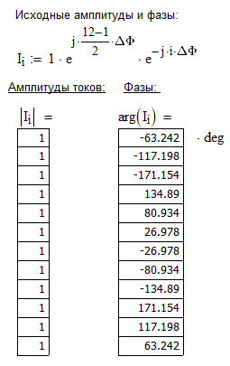

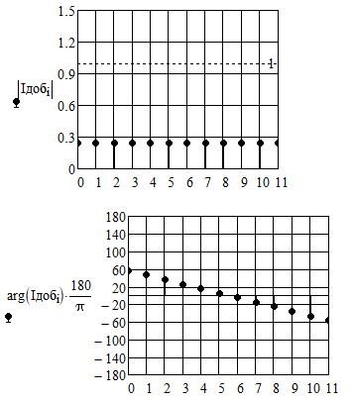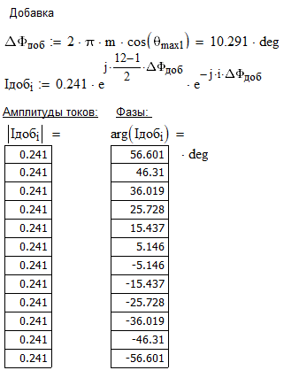

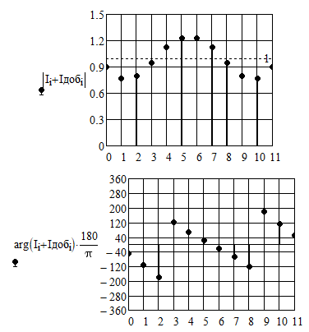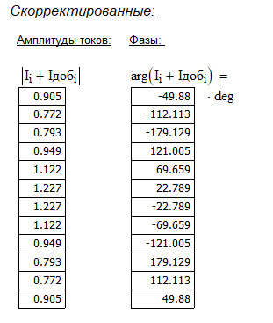

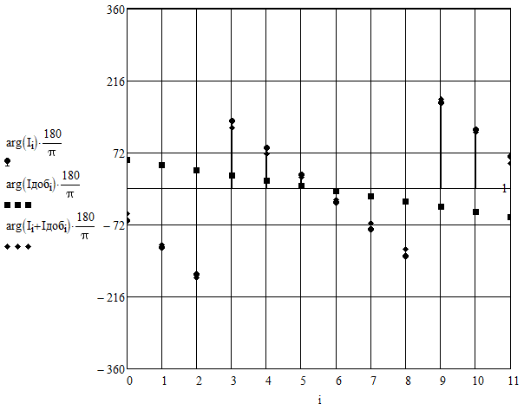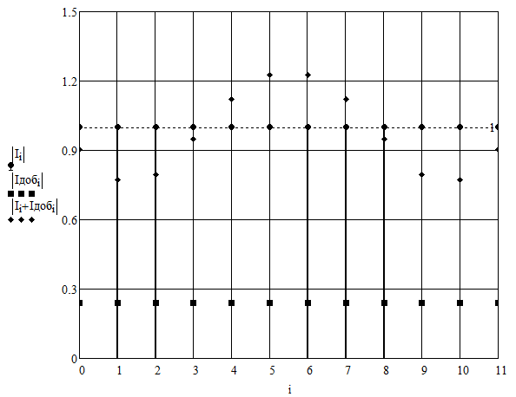

**5.** Провести поверочный расчёт диаграмм направленности исходной и модифицированной антенной решётки.



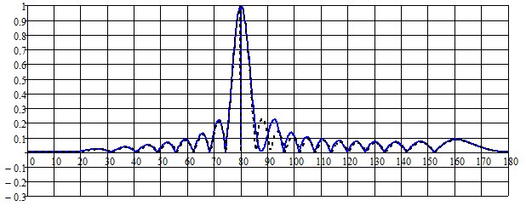

Угловое направление равняется 79.932 градусов, что практически равно заданным 80 градусам:

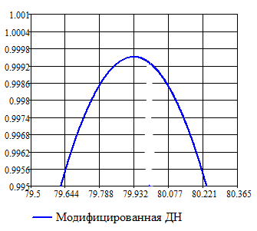

Ширина по уровню 0.7 составляет 5.3 градуса, что практически равно

заданным 5 градусам :

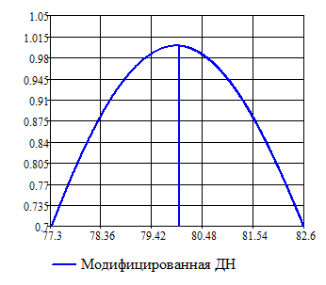

Итоговая ДН в полярных координатах:

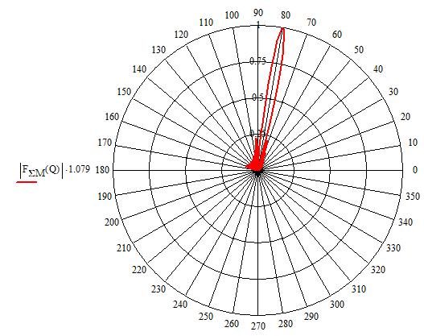

**Вывод:** По полученным ДН видно, что в результате расчета модифицированного амплитудно-фазного распределения нам удалось подавить правый боковой лепесток и получить вместо него нуль ДН. Там же удалось сократить число элементов решетки относительно изначально рассчитанного.